- PROPÓSITO.
Atender las solicitudes para la adquisición, contratación de espacios, su montaje y servicios para la realización de eventos educativos y especiales, con la finalidad de dar cumplimiento a las actividades planeadas y autorizadas.

- ALCANCE.
Este procedimiento va dirigido a los solicitantes de los servicios de eventos educativos y especiales que atiende la DRMS.

Participan las Áreas solicitantes, el Área de registro de correspondencia, el Director de RMS, el Director general de servicios administrativos, el Encargado de eventos.

Inicia cuando el Área solicitante elabora y envía solicitud de evento, continua con la celebración del mismo y termina cuando el Encargado de eventos entrega los comprobantes del gasto debidamente requisitados a la dirección de recursos financieros para el pago correspondiente.

Este procedimiento da cumplimiento a los requisitos de la Norma ISO 9001:2008, elemento6.3.

- POLÍTICAS DE OPERACIÓN.
- Las solicitudes de eventos especiales deberán entregarse con 7 días de anticipación para que sean atendidas en tiempo y forma
- Todas las solicitudes de eventos deberán tener la firma de autorización del DGSA además, del Vo.Bo del coordinador de Programas federales y estatales, en caso de que el evento sea para dicho programa.
- En caso de Subsistema estatal deberán rubricar la solicitud el Director de recursos financieros y el Jefe de departamento de control presupuestal.

- DOCUMENTOS DE REFERENCIA.

Ley de Adquisiciones y Administración de Bienes Muebles del Estado.
Ley De Adquisiciones, Arrendamientos y Servicios del Sector Público.
Ley de Responsabilidades de los Servidores Públicos del Estado de Sinaloa.
Elaboró:  Lic. Enrique Adolfo Bastidas Félix  Director de Recursos Materiales y Servicios | Revisó:  Lic. Sinaí Burgueño Bernal  Supervisora de Procedimientos | Validó:  Lic. Rosmery Osuna Patrón  Representante de la Dirección | Aprobó:  Ing. Felipe Álvarez Ortega  Alta Dirección
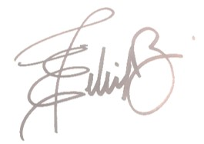 | 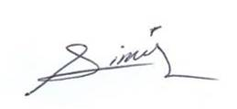 | 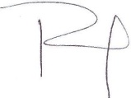

- REGISTROS

Nombre del Registro | Código | Tiempo de Retención | Localización y Acceso | Disposición de los Registros
Cuadro Comparativo | RDRMS-05.01 | 1 año | Archivo | C.L.
Carta Compromiso | RDRMS-05.02 | 1 año | Archivo | C.L.

6. TÉRMINOS Y DEFINICIONES

ARC: Área de Registro de Correspondencia
DRMS:Dirección de Recursos Materiales y Servicios
SRC:Sistema de Registro de Correspondencia.
C.L. Centro Logístico.

7. DIAGRAMA DE FLUJO.

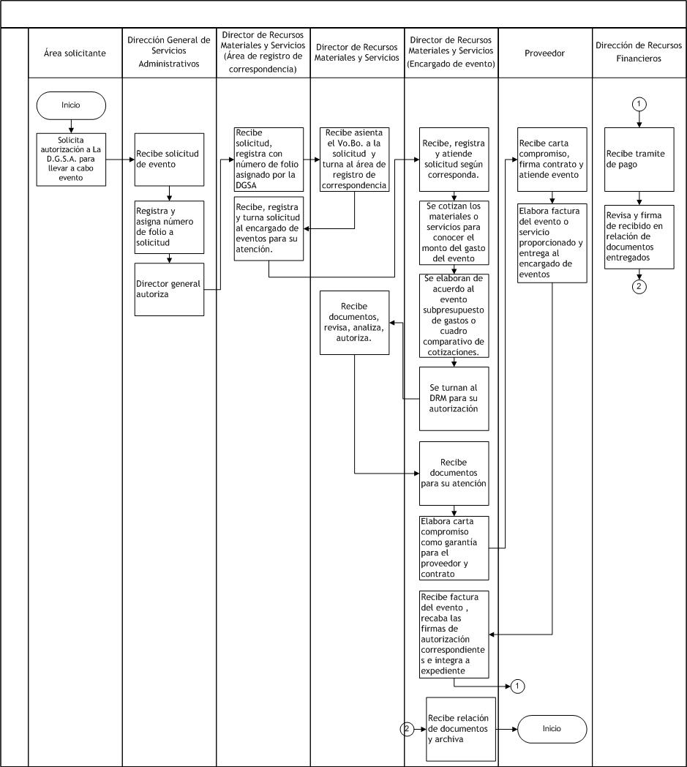

8. DESCRIPCIÓN DEL PROCEDIMIENTO.

Responsable | Actividad | Tareas | Registro
Área solicitante | - Solicita por escrito autorización para llevar a cabo evento  A la DGSA | - Solicita por escrito autorización a La D.G.S.A. para llevar a cabo evento. | ------
Dirección General de Servicios Administrativos | - Recibe solicitud de evento | - Recibe solicitud de evento  - Registra y asigna número de folio a solicitud y turna para autorización al director general  - Director general autoriza y turna al área de registro de correspondencia de la DRMS para su atención.  NOTA: Las solicitudes no autorizadas se turnan por escrito al área solicitante.
Director de Recursos Materiales y Servicios  (Área de registro de correspondencia) | - Recibe solicitud, registra y turna | - Recibe solicitud, registra con número de folio asignado por la DGSA y turna al DRM para Vo.Bo | ------
Director de Recursos Materiales y Servicios | - Recibe y turna | - Recibe asienta el Vo.Bo. a la solicitud y turna al área de registro de correspondencia de nueva cuenta. | ------
Director de Recursos Materiales y Servicios  (Área de registro de correspondencia) | - Recibe solicitud y turna | - Recibe, registra y turna solicitud al encargado de eventos para su atención.
Director de Recursos Materiales y Servicios  (Encargado de evento) | - Recibe solicitud | - Recibe, registra y atiende solicitud según corresponda.  - Se cotizan las necesidades materiales o de servicios para conocer el monto del gasto del evento, según corresponda, en apego a lo que señala la Ley de Adquisiciones vigente.  - Se elaboran de acuerdo al evento subpresupuesto de gastos o cuadro comparativo de cotizaciones.  - Se turnan al DRM para su autorización
Director de Recursos Materiales y Servicios | - Recibe documentos y autoriza | - Recibe documentos, revisa, analiza, autoriza y turna al encargado de eventos para su atención.
Director de Recursos Materiales y Servicios  (Encargado de evento) | - Recibe documentos para su atención | - Recibe documentos para su atención  - Elabora carta compromiso como garantía para el proveedor y contrato cuando las condiciones así lo requieran y envía.  Nota: Tratándose de subpresupuestos se elabora la solicitud de recursos ante la DRF, quien entrega los recursos para llevar a cabo el evento y posteriormente se comprueba el gasto.
Proveedor | - Recibe carta compromiso y atiende evento o proporciona el servicio | - Recibe carta compromiso, firma contrato y atiende evento o proporciona el servicio.  - Elabora factura del evento o servicio proporcionado y entrega al encargado de eventos para su trámite de pago correspondiente
Director de Recursos Materiales y Servicios  (Encargado de evento) | - Recibe factura del evento o servicio prestado. | - Recibe factura del evento o servicio prestado, recaba las firmas de autorización correspondientes e integra a expediente y turna a la DRF para trámite de pago.
Dirección de Recursos Financieros | - Recibe tramite de pago | 11.1 Recibe tramite de pago  11.2 Revisa y firma de recibido en relación de  documentos entregados
Director de Recursos Materiales y Servicios  (Encargado de evento) | 12. Recibe relación de documentos | 12.1Recibe relación de documentos y archiva
Fin de procedimiento

9. PRODUCTOS

Productos
Eventos realizados
10. CONTROL DE CAMBIOS.

Revisión | Fecha | Revisó | Aprobó | Descripción del cambio
00 | 02/05/2012 | RD/SP | AD | Emisión inicial.
01 | 28/06/2013 | RD/SP | AD | Se elimina el punto 9. Indicadores de la estructura del contenido de este procedimiento y se recorre la numeración.
02 | 05/09/2017 | RD/SP | AD | En el punto 5. Registros, se incluye cuadro descriptivo, con tiempo de retención, localización y acceso, y disposición de los registros.  Se modifica en su totalidad Diagrama de Flujo  Se modifica en su totalidad Descripción de Procedimiento
Donde: RD-Representante de la Dirección, SP-Supervisor de Procedimiento y AD-Alta Dirección

